|  |
| --- |
|  |

Verslag landelijke raad

15 juni 2019

Inhoudsopgave

1 Verslag 3

1.1 Opening 3

1.2 Meningsvormend deel 3

1.3 Start besluitvormend deel 3

1.4 Mededelingen 3

1.5 Verslag. 4

1.6 Regio’s informeren regio’s. 4

1.7 Presentatie jubileum 100 jaar welpen. 5

1.8 Presentatie toolkit IBC 5

1.9 Scoutinglandgoed Zeewolde 5

1.10 Voorstel meerjarenbeleidsplan 2020-2022 6

1.11 Rapportage activiteitenplan 2018 6

1.12 Financiën en beheer: 7

1.13 Jaarverslag Scouting Nederland Fonds 2018 8

1.14 Jaarverslag Scoutinglandgoed BV 2018 8

1.15 Benoemingen 8

1.16 Rondvraag en sluiting 9

2 Actielijst 11

3 Besluitenlijst 12

4 Presentielijst 13

Bijlage 1: Overzicht free publicity 14

Bijlage 2: Overzicht nieuwe waarderingstekens 16

Bijlage 3: Brief met verzoek uitstel agendering jaarverslag 2018 17

Bijlage 4: Rooster van aftreden landelijk bestuur 20

Bijlage 5: Leden Geschillencommissie en Commissie van Beroep 21

# Verslag

**Alle tijdens de landelijke raad vertoonde presentaties zijn beschikbaar op de website:**

<https://www.scouting.nl/downloads/ondersteuning/bestuurlijke-zaken/stukken-landelijke-raad/landelijke-raad-2019-15-06>

## Opening

Voorzitter Jaap Boot opent de 93e landelijke raad, heet alle aanwezigen welkom, inventariseert welke raadsleden er voor het eerst en welke raadsleden er voor het laatst zijn, stelt de bestuursleden voor en meldt dat Nic van Holstein (penningmeester/secretaris landelijk bestuur) niet aanwezig kan zijn. Philip Komen neemt tijdens de vergadering de financiële portefeuille van Nic waar.

De voorzitter noemt de namen van de kandidaten voor het bestuur en de commissies, geeft de bestuurskandidaten de gelegenheid zich voor te stellen en meldt dat er tijdens de pauze gelegenheid is voor nadere kennismaking.

De voorzitter meldt dat er opnames van de vergadering worden gemaakt, zodat de toehoorders op het balkon boven de vergadering ook goed kunnen volgen. De opnames worden verder niet uitgezonden.

De voorzitter meldt dat tijdens de lunch op een feestelijke manier aandacht zal zijn voor de nieuwe waarderingstekens, waarbij ook echte exemplaren te bezichtigen zijn.

## Meningsvormend deel

Het meningsvormend deel wordt met behulp van een video en een presentatie toegelicht door Wieteke Koorn en Thijs Jansen. De video is te vinden via deze youtube link: [https://www.youtube.com/watch?v=iQ2qFSGPCI8](https://www.youtube.com/watch?v=iQ2qFSGPCI8%20)

De presentatie is te vinden op de website: <https://www.scouting.nl/downloads/ondersteuning/bestuurlijke-zaken/stukken-landelijke-raad/landelijke-raad-2019-15-06>

Het meningsvormend deel staat in het thema van de nieuwe meerjarenbeleidsperiode 2020-2022 ‘Durf en doe’, waarin 3 focusdoelen centraal staan (meer informatie over het meerjarenbeleid en de focusdoelen is te vinden op de website: https://www.scouting.nl/downloads/ondersteuning/bestuurlijke-zaken/meerjarenbeleid/5218-meerjarenbeleid-2020-2022

Tijdens het meningsvormend deel wordt met behulp van een aantal zeepkistpresentaties inspiratie geboden en commitment gevraagd om de komende maanden in de regio’s te kijken hoe de regio aan de slag kan gaan met de focusdoelen. In de landelijke raad van 14 december 2019 zullen een aantal regio’s worden uitgenodigd om te vertellen wat hun actieplan is.

## Start besluitvormend deel

De voorzitter meldt dat het benodigde quorum voor besluitvorming van min. 25 raadsleden is gehaald (er zijn 38 raadsleden aanwezig).

De voorzitter brengt de voordrachten voor bestuur en commissies in stemming (zie agendapunt 15 voor de uitslag).

## Mededelingen

Het overzicht aan free publicity is ter plekke uitgereikt en opgenomen in bijlage 1.

De voorzitter meldt dat naar aanleiding van eerder gestelde vragen een enquête over het huidig VOG-beleid is uitgezet en het streven was om met een platform van enkele regiovertegenwoordigers nader te bekijken of de gekozen werkwijze de beste is om het gewenste effect te bereiken. Er zijn echter nog weinig aanmeldingen hiervoor. Wie hier nog bij wil aansluiten kan dit doorgeven via [vog@scouting.nl](mailto:vog@scouting.nl)

Wendy Beenakker licht ten aanzien van productie Scouting evenementen en TOES toe dat in januari met elke team van TOES een apart gesprek is gevoerd. Dit bleek enorm waardevol te zijn en fijn om te zien dat we samen op 1 lijn te zitten en dat tegen elkaar uit te kunnen spreken. Voor het vervolgtraject is een plan gemaakt om het traject eind 2019 te kunnen afronden en op dit moment worden hiervoor werkgroepen gevormd. Vanuit het bestuur is er vertrouwen in een goede samenwerking en dat geluid komt ook terug uit de TOES-teams die hier bij betrokken zijn.

Thijs Jansen licht toe dat in de landelijke raad van december 2018 het beleid duurzaam vrijwilligersbeleid is vastgesteld. Het is de bedoeling elke landelijke raad een kort overzicht van de stand van zaken te geven. Thijs licht de huidige stand van zaken toe aan de hand van een presentatie. De presentatie is te vinden op de website: <https://www.scouting.nl/downloads/ondersteuning/bestuurlijke-zaken/stukken-landelijke-raad/landelijke-raad-2019-15-06>

Er is een procesplan gemaakt voor de aanpak van duurzaam vrijwilligersbeleid voor zowel landelijke vrijwilligers als voor vrijwilligers op groeps- en regioniveau. Als je samen met groepen in je regio beleid en plannen wilt maken over duurzaam vrijwilligersbeleid, meldt je dan aan om mee te doen met de pilot.

Terwijl er feestelijke petit fours worden uitgedeeld met afbeeldingen van de nieuwe waarderingstekens, licht Wouter Zilverberg aan de hand van een overzicht toe wat er in de eerste maanden al aan nieuwe waarderingstekens is uitgereikt. Het overzicht is opgenomen in bijlage 2.

## Verslag.

Naar aanleiding van de actielijst merkt de voorzitter op dat het bestuur samen met de IBC nog verder wil kijken naar de vraag over moties en amendementen. De vraag hierover is wel al in de actielijst beantwoord, maar het bestuur wil kijken naar andere mogelijkheden om voorafgaande aan de landelijke raad al vergadertechnische vragen te kunnen stellen die geen onderdeel uitmaken van de regiovragen.

**De landelijke raad stelt het verslag van de landelijke raad d.d. 08-12-2019 inclusief besluitenlijst zonder wijzigingen vast en neemt de actielijst ter kennisgeving aan.**

## Regio’s informeren regio’s.

Als introductie op het onderwerp bestuursontwikkeling dat vanuit de regio’s gepresenteerd zal worden, geeft de voorzitter aan dat dit het landelijk bestuur zodanig heeft geïnspireerd dat het bestuur heeft besloten om zelf ook een traject bestuursontwikkeling te doorlopen.

Han Admiraal, voorzitter projectgroep bestuursontwikkeling, geeft de aftrap van de presentatie over de ervaringen met het traject bestuursontwikkeling, waarin David Roda, regiocoach regio ’t Gooi, Elianne Rookmaker, bestuurslid Scouting Wildgraaf uit Wageningen en Kirsten Romswinckel, bestuurslid regio Maasdelta, hun ervaringen delen.

Jacquelien Vredenbregt, lid projectgroep bestuursontwikkeling, rond de presentatie af met de oproep dat het ook komend jaar nog mogelijk is voor regio’s om zich in te schrijven voor een speciaal regiotraject bestuursontwikkeling.

De voorzitter bedankt Han en Jacquelien voor hun bereidheid om deze trajecten te helpen begeleiden en dankt Elianne, Kirsten en David voor hun enthousiasme om hun ervaringen te delen.

De presentatie van het traject bestuursontwikkeling is beschikbaar op de website: <https://www.scouting.nl/downloads/ondersteuning/bestuurlijke-zaken/stukken-landelijke-raad/landelijke-raad-2019-15-06>

## Presentatie jubileum 100 jaar welpen.

Wendy Beenakker licht het feestprogramma toe voor de viering van het 100 jarig jubileum van de welpenspeltak in 2020. Tijdens het voortraject is met heel veel mensen gesproken en een enquête gehouden onder welpenleiding om te bedenken hoe we samen met de vereniging het jubileum kunnen vieren.

Wendy onthult dat voor het feestjaar een speciaal themaverhaal is bedacht met daarin een bijzonder dier: Dahinda de brulkikker, die altijd geluid maakt, behalve als ze in gevaar is. Daardoor weten de andere dieren in de Jungle dat dan ook. De aftrap van het feestprogramma vindt plaats op de Scout-In waar voor elke groep een speciale feestdoos beschikbaar is. Wel is de betrokkenheid en inzet van regio’s van belang, zeker voor het Junglefestival op 31 oktober. In het feestprogramma is natuurlijk het thematisch spelen een belangrijk speerpunt.

Het feestjaar wordt afgerond met de verjaardag van Dahinda op 12 december 2020.

Over de inhoud van deze dag wordt nog nagedacht, goede ideeën zijn nog steeds welkom.

## Presentatie toolkit IBC

Han Admiraal meldt dat er hard wordt gewerkt aan de toolkit IBC. Het is de bedoeling deze toolkit tijdens de komende Scout-In te introduceren.

Er zijn nog nieuwe mensen nodig voor de IBC. Ervaren raadsleden of plaatsvervangend raadsleden worden van harte uitgenodigd te reageren via ibc@scouting.nl

De voorzitter geeft aan erg blij te zijn met de IBC, die een belangrijke taak heeft in het begeleiden van nieuwe mensen maar ook in het meedenken hoe we informatie goed kunnen overbrengen naar de vereniging. Het is belangrijk om zo’n klankbord te hebben en nieuwe mensen te begeleiden.

## Scoutinglandgoed Zeewolde

1. Magazijn evenementenmateriaal Scouting Nederland

Philip Komen licht het agendapunt toe en vertelt aanvullend dat in de laatste kwartaalrapportage, die vlak voor de landelijke raad is verspreid, ook een update met de laatste stand van zaken rond het Avonturenhuis staat. De aanvraag van de bouwvergunning gaat voor de zomer nog naar de gemeente. Ten aanzien van de inrichting van het magazijn vult Philip aan dat de inrichting van het magazijn wordt bekostigd vanuit de opbrengsten en bestemmingsreserve opgebouwd vanuit eerder verhuurde materialen.

1. Advies landgoedcommissie

Serry de Graaf verzoekt de landelijke raad dringend het advies over te nemen. Het voorstel is besproken en het klopt en als we hier nu ja tegen kunnen zeggen kan dit jaar hopelijk nog de eerste paal de grond in gaan.

Kim Terra: Wat gebeurt er met de opbrengst van verhuur van materialen in de toekomst? Gaat het naar het Scoutinglandgoed of de vereniging?

Philip Komen: De opzet is dezelfde als met andere labelterreinen, namelijk om op ‘0’ uit te komen, dus dat inkomsten de uitgaven dekken. Voor het magazijn geldt hetzelfde principe, dus kosten voor magazijn, gas, water, licht, beheerkosten etc. moeten bekostigd kunnen worden uit de verhuuropbrengst van materialen, dus geen winst en geen verlies. Dat evenwicht gaan we de komende maanden tijdens bouw nog goed berekenen en wat dit betekent voor de doorberekening van huurkosten aan evenementen.

Hans van den Burg: Er is een reserve opgebouwd door TOES, die nu wordt gebruikt voor de inrichting van het magazijn. Wat gebeurt hiermee als hier geld van overblijft?

Philip Komen: De bestemmingsreserve van TOES staat bij de vereniging, want TOES is een landelijk team. Als hier geld van overblijft dan wordt dat toegevoegd aan de algemene reserve van de vereniging.

Lennard Loomans: Wie is de eigenaar van de materialen, het Scoutinglandgoed of het Productiebureau?

Philip Komen: De eigenaar van het magazijn is het Scoutinglandgoed, die bouwt het magazijn en wordt ook de eigenaar er van, net als bij het Avonturenhuis. De eigenaar van de materialen is degene die het gekocht heeft. Dus als er spullen van de vereniging in het magazijn staan blijft de vereniging eigenaar van die spullen en als het landgoed bijvoorbeeld een tractor in het magazijn heeft staan, blijft deze van het landgoed.

Sven van Nieuwenhoven: We gaan nu stemmen over 2 opstallen. Zijn alle opstallen hiermee af of zijn er nog andere ambities?

Philip Komen: Er zijn nog andere ambities waar we nu nog niet aan toekomen, zoals een kampvuurkuil en een buitendijks gebouw maar daar komen we nog niet aan toe. In het eerdere besproken document over de ambities van het Scoutinglandgoed zijn prioriteiten gesteld met eerst een magazijn en Avonturenhuis.

**De landelijke raad:**

**a. Neemt kennis van het plan van aanpak voor het magazijn.**

**b. Stemt in met de realisatie van het magazijn en het beschikbaar stellen van het**

**voor de bouw van het magazijn geoormerkte budget van € 162.500 (onderdeel van**

**de bestemmingsreserve opstallen Scoutinglandgoed).**

**c. Stemt in met de aanwending van een aanvullend bedrag maximaal € 167.500 uit**

**de bestemmingsreserve Opstallen Scoutinglandgoed voor de realisatie van het**

**magazijn.**

**d. Stemt in met het bestemmen van het resterende bedrag (€ 232.500) uit de**

**bestemmingsreserve Opstallen Scoutinglandgoed voor de realisatie van het**

**Avonturenhuis en onvoorzien.**

**e. Neemt kennis van het advies van de commissie Scoutinglandgoed.**

## Voorstel meerjarenbeleidsplan 2020-2022

De voorzitter en Arwen van der Leeuw lichten het voorstel toe.

Rosalien Tap: De leesbaarheid van het voorstel in de papieren versie laat te wensen over.

De voorzitter: Daar zullen we de volgende keer beter op letten.

**De landelijke raad keurt het meerjarenbeleidsplan 2020-2022 voor de Vereniging Scouting Nederland goed.**

## Rapportage activiteitenplan 2018

De voorzitter licht de rapportage toe.

Sven van Nieuwenhoven: In nazending staat dat in het regiovoorzittersoverleg wordt aangegeven wat wel of niet haalbaar is. Wat is rol van het regiovoorzittersoverleg? Is dat beleidsmatig en hoe verhoudt zich dat tot de landelijke raad?

De voorzitter: De landelijke raad beslist, maar het regiovoorzittersoverleg speelt wel een belangrijke rol in het klankborden en meenemen van ervaringen.

Alexander Kloppers: Ik vind de rapportage wel enthousiasmerend, maar niet zo helder in wat wel of niet is gehaald en waarom niet.

De voorzitter: Dat zullen we meenemen in de opzet voor de volgende keer.

## Financiën en beheer:

Philip Komen geeft aan dat enkele dagen voorafgaande aan de landelijke raad alle raadsleden een brief hebben ontvangen, inclusief aanvullend advies vanuit de financiële commissie. Deze brief ging over het ontbreken van een controleverklaring van de accountant, met het verzoek de inhoudelijke behandeling van de jaarrekening 2018 van de Vereniging Scouting Nederland, conform artikel 37 van de statuten van de vereniging, met 6 maanden uit te stellen en te agenderen voor de landelijke raad van 14 december 2019. Tevens zullen dan in december de jaarverslagen van het Scouting Nederland Fonds en het Scoutinglandgoed B.V. ter informatie worden geagendeerd. De brief is opgenomen in bijlage 3.

Frank de Krom licht namens de financiële commissie het aanvullend advies toe waarin het voorstel tot uitstel wordt ondersteund en verzoekt het landelijk bestuur daarbij wel de landelijke raad te informeren zodra de accountantsverklaring is verkregen.

Philip Komen: Zodra de accountantsverklaring binnen is en de stukken definitief zijn worden ze toegestuurd.

Alexander Kloppers dankt het bestuur voor de openheid en spreekt waardering uit voor de zoektocht naar een kritische accountant.

Hans van den Burg: Dit is de tweede achtereenvolgende keer dat de behandeling van de financiële stukken wordt uitgesteld. Wat wordt er aan gedaan om dit een volgende keer te voorkomen?

Philip Komen: We kijken of er structurele punten zijn die aangepakt kunnen worden, waarbij we de gevolgde werkwijze ook steeds meer vastleggen, dus daarin leren en verbeteren we. Maar om ook eerlijk te zijn: het is nu al juni, dus het is de vraag of het verbeterwerk ook nog voldoende effect heeft op de eerste maanden van dit jaar. Voor nu gaat alle aandacht naar het verhelderen van de vraagstukken en het verkrijgen van een goedkeurende accountantsverklaring. Weten we 100% zeker of het daarmee volgend jaar goed gaat? Nee, omdat we nu al halverwege het jaar zijn en midden in het verbeterproces zitten, maar alles is er op gezet om het goed te laten verlopen, daar streven we naar.

Sven van Nieuwenhoven: Ik vind het een vrij lastig te lezen stuk. Het zou fijn zijn als er een samenvatting is om de inhoud snel te kunnen doorgronden.

Philip Komen: Er wordt gerapporteerd via een standaard model, dat is de wijze hoe je vanuit organisaties van deze omvang rapporteert en daar kijkt de accountant ook naar, dat laat weinig ruimte voor verandering. Wel wordt de rapportage normaal gesproken toegelicht met presentatie en dat zullen we ook met de behandeling van de stukken in december weer doen.

Sven van Nieuwenhoven: Het zou fijn zijn om vooraf ook een samenvatting op een A4 te krijgen voor begripsvorming in de regioraad tijdens het vooroverleg.

Philip Komen: We zullen kijken hoe we dit in de presentatie voor de voorbereiding agendastukken meer toegankelijk kunnen maken.

**De landelijke raad  
a. Stemt met algemene stemmen in met het voorstel om, conform artikel 37 van de**

**statuten van de vereniging, verlenging te verlenen voor de termijn van 6 maanden en in**

**te stemmen met de agendering van de jaarverslagen 2018 van Vereniging Scouting**

**Nederland, Scouting Nederland Fonds en Scoutinglandgoed Zeewolde BV tijdens de**

**landelijke raad van 14 december 2019.**

**b. Neemt kennis van het aanvullend advies van de financiële commissie over dit verzoek.**

## Jaarverslag Scouting Nederland Fonds 2018

De behandeling van dit agendapunt is uitgesteld naar de landelijke raad van 14 december 2019 (zie besluit bij agendapunt 12).

## Jaarverslag Scoutinglandgoed BV 2018

De behandeling van dit agendapunt is uitgesteld naar de landelijke raad van 14 december 2019 (zie besluit bij agendapunt 12).

## Benoemingen

De voorzitter meldt dat alle kandidaten met een ruime meerderheid van stemmen is benoemd. De uitslag van de geldig uitgebrachte stemmen:

***Landelijk bestuur Voor Tegen Blanco Totaal***

*Wendy Beenakker 35 0 2 37*

*Maam van der Blij 36 0 1 37*

*Sanne Hekman 36 0 1 37*

*Saskia van Dongen 36 0 1 37*

*Fons Coomans 34 0 3 37*

*Roderick van Al 34 0 3 37*

*Freek Verschuren 32 2 2 36*

**De landelijke raad:**

1. **Stemt in met de benoeming van Wendy Beenakker als vicevoorzitter landelijk bestuur voor een tussentijdse termijn van anderhalf jaar tot december 2020 conform het rooster van aftreden.**
2. **Stemt in met de benoeming van Sanne Hekman als lid landelijk bestuur/IC WAGGGS voor een tussentijdse termijn van anderhalf jaar tot december 2020 conform het rooster van aftreden.**
3. **Stemt in met de benoeming van Maam van der Blij als lid landelijk bestuur voor een tussentijdse termijn van tweeënhalf jaar tot december 2021 conform het rooster van aftreden.**
4. **Stemt in met de benoeming van Saskia van Dongen als lid landelijk bestuur voor een tussentijdse termijn van anderhalf jaar tot december 2020 conform het rooster van aftreden.**
5. **Stemt in met de herbenoeming van Roderick Al als lid van de Geschillencommissie voor een termijn van drie jaar.**
6. **Stemt in met de benoeming van Fons Coomans als lid van de Commissie van Beroep voor een termijn van drie jaar tot juni 2022.**
7. **Stemt in met de benoeming van Freek Verschuren als lid van de commissie Scoutinglandgoed voor een termijn van drie jaar tot juni 2022.**

Het op basis van de benoemingen aangepaste rooster van aftreden is als bijlage 4 toegevoegd aan dit

verslag.

## Rondvraag en sluiting

Beatrijs de Leede: We worstelen vaak met VOG en AVG wetgeving. Vorig jaar is toegezegd dat we hier meer informatie over zouden krijgen, maar we horen niks.

De voorzitter: Dit is nu precies waar de commissie die met de enquête en het platform van regiovertegenwoordigers bezig is zich op richt. Wouter Zilverberg vult aan: Er is ook een nieuw infoblad over VOG beschikbaar, mede naar aanleiding van vragen die in de landelijke raad zijn gesteld. Daarnaast zijn houdt het VOG-team regelmatig spreekuren waar je met elke vraag terechtkunt.

Thijs van den Boom: Twee vergaderingen terug had de voorzitter toegezegd zich te willen hard maken voor het opnemen van duurzaamheid in landelijke ledenactiviteiten. Hoe staat het hier mee?

De voorzitter: Dat zoek ik uit en kom ik schriftelijk op terug.

Thijs van den Boom: Naar aanleiding van TOES (zie agendapunt 4): Wat zijn de ervaringen met - en de impact van - het afscheid nemen van een aantal teams en uitbesteding van taken?

Wendy Beenakker: Er is afscheid genomen van één team: Team cleaning en dat bestond eigenlijk al niet meer. Daarnaast is met elk team een gesprek gevoerd en de impact zit hem vooral in dat we dingen anders gaan organiseren.

Sven van Nieuwenhoven: Naar aanleiding van een eerder gestelde vraag over de rol van roverscoutcoaches in het huishoudelijk regelement: wat is de stand van zaken hiervan?

Wouter Zilverberg: Dit zoeken we uit en komen er bij je op terug.

Sven van Nieuwenhoven doet een oproep aan het landelijk bestuur voor blijvende aandacht voor jongerenparticipatie in de landelijke raad, bijvoorbeeld tijdens het meningsvormend deel.

De voorzitter: Dat is inderdaad belangrijk en heeft zeker blijvende aandacht nodig. Zo heeft er al een deelnemer van het Programma Scouting Talent meegelopen met het bestuur en lukt het ook meer jonge bestuursleden aan te trekken. Ook wordt er samen met de Nationale Jeugd Raad gekeken naar welke aanpak het meest effectief is in het betrekken van jongeren bij beleidsontwikkeling.

Arwen van der Leeuw vult aan dat natuurlijk nog steeds alle regio’s van harte worden uitgenodigd explorers en roverscouts mee te nemen naar de landelijke raad.

Sven van Nieuwenhoven: In de stukken staan veel bijlages die ook nagezonden zijn. Fijn om dit digitaal te krijgen, maar die hoeven niet ook nog eens in het verslag.

De voorzitter: Daar zullen we naar kijken.

Jos Kruizinga: De vacatures van de Haarlem Jamborette zagen er leuk uit, dat kan misschien meegenomen worden.

De voorzitter: Dank voor de tip.

Peter Hendriks: Oproep voor leden voor de interregionale beoordelingscommissie van de nieuwe waarderingstekens in Brabant.

De voorzitter: Deze oproep kunnen we van harte ondersteunen.

Saskia de Wit: We hebben geen zicht op de leden van de Geschillencommissie. Kunnen we dat ergens op de website vinden? Ook blijkt de Geschillencommissie een eigen huishoudelijk reglement te hebben, is dat ergens in te zien?

Wouter Zilverberg: De samenstelling van de Geschillencommissie en Commissie van Beroep wordt meegenomen in het verslag (zie bijlage 5). Beide commissies zijn in hoge mate onafhankelijk. Het klopt dat deze commissies een eigen intern regelement kennen. Als daar behoefte aan is staat het vrij de commissies hierom te vragen. Fedde Boersma vult aan: We zijn in gesprek met de commissies hoe informatie over de commissies meer met de vereniging te kunnen delen, bijvoorbeeld via de website, incl. de interne regelementen. Zo wordt nu bijvoorbeeld al de uitkomsten van de uitspraken door de Geschillencommissie met de landelijke raad gedeeld.

Hermen van Dalen meldt dat de buttons voor de (plv) raadsleden er weer zijn.



Hermen van Dalen: Hiervoor werd de Haarlem Jamborette genoemd. Hierbij wil ik graag enorme waardering uitspreken voor de groep mensen die ervoor zorgt dat onze kinderen daar naartoe kunnen.

De voorzitter dankt de landelijke raad voor de constructieve werkwijze en de prettige samenwerking en benadrukt dat het altijd mogelijks is tussentijds of voorafgaande aan een raadsvergadering even te bellen of een vraag te stellen. De voorzitter dankt daarbij Serry de Graaf en Hans van den Burg die deze landelijke raad voor de laatste keer aanwezig zijn voor hun inzet.

De voorzitter wenst het organisatieteam van het Nederlands Contingent World Scout Jamboree namens de landelijke raad en het landelijk bestuur heel veel succes en plezier tijdens hun komende reis naar de Verenigde Staten.

De voorzitter meldt tot slot dat na afloop van de vergadering de nieuwe benoemde bestuursleden zoals gebruikelijk officieel geïnstalleerd zullen worden als nieuw lid van het landelijk bestuur en sluit daarmee de vergadering.

# Actielijst

|  |  |
| --- | --- |
| **Acties naar aanleiding van de vergadering van de landelijke raad van 15 juni 2019.** | **Status** |
| 1. Kijken naar andere mogelijkheden om voorafgaande aan de landelijke raad al vergadertechnische vragen te kunnen stellen die geen onderdeel uitmaken van de regiovragen. | Bij het vaststellen van de agenda zal gekeken worden of er thema’s zijn waarvoor een extra voorafgaande informatieavond wenselijk is. |
| 1. De financiële stukken toesturen. | Zodra accountantsverklaring binnen is |
| 1. De presentatie van de financiële stukken meer toegankelijk maken voor de voorbereiding van de vergadering. | Wordt meegenomen |
| 1. Uitzoeken en schriftelijk beantwoorden van de vraag hoe het staat met de toezegging over het hard maken voor duurzaamheid in landelijke ledenactiviteiten. | In de handleiding voor landelijke ledenactiviteiten wordt opgenomen dat in het plan van aanpak concreet aangegeven dient te worden op welke manier aandacht wordt besteed aan duurzaamheid in de organisatie van de activiteit. Er gebeurt op dit moment vaak al meer dan we weten en door dit concreet te benoemen helpt dit ons ook om een goed overzicht te krijgen van de manier waarop er al aandacht is voor duurzaamheid in landelijke ledenactiviteiten. Hierdoor kunnen we meer en beter van elkaar leren. |
| 1. Uitzoeken van de stand van zaken van een eerder gestelde vraag over de rol van roverscoutcoaches in het huishoudelijk regelement. | De aanpassing voor inschrijving in SOL behoeft geen aanpassing in het HR aangepast. |
| 1. Kijken of het aantal bijlages dat met schriftelijke stukken wordt meegezonden minder kan. | Alleen bijlagen die onderdeel vormen van de vergaderstukken worden toegevoegd aan het verslag. Overige presentaties e.d. staan alleen digitaal op de website.  Daarnaast is een aantal jaren terug het aantal schriftelijke agendastukken al sterk verminderd door de stukken alleen nog aan de raadsleden toe te sturen. De plaatsvervangend leden en regiosecretariaten ontvangen de stukken alleen nog digitaal. |

# Besluitenlijst

|  |
| --- |
| **Genomen besluiten tijdens de landelijke raad van 9 juni 2018** |
| 1. De landelijke raad stelt het verslag van de landelijke raad d.d. 08-12-2019 inclusief besluitenlijst zonder wijzigingen vast en neemt de actielijst ter kennisgeving aan. |
| 1. De landelijke raad:   a. Neemt kennis van het plan van aanpak voor het magazijn.  b. Stemt in met de realisatie van het magazijn en het beschikbaar stellen van het  voor de bouw van het magazijn geoormerkte budget van € 162.500 (onderdeel van  de bestemmingsreserve opstallen Scoutinglandgoed).  c. Stemt in met de aanwending van een aanvullend bedrag maximaal € 167.500 uit  de bestemmingsreserve Opstallen Scoutinglandgoed voor de realisatie van het  magazijn.  d. Stemt in met het bestemmen van het resterende bedrag (€ 232.500) uit de  bestemmingsreserve Opstallen Scoutinglandgoed voor de realisatie van het  Avonturenhuis en onvoorzien.  e. Neemt kennis van het advies van de commissie Scoutinglandgoed. |
| 1. De landelijke raad keurt het meerjarenbeleidsplan 2020-2022 voor de Vereniging Scouting Nederland goed. |
| 1. De landelijke raad: a. Stemt met algemene stemmen in met het voorstel om, conform artikel 37 van de   statuten van de vereniging, verlenging te verlenen voor de termijn van 6 maanden en in  te stemmen met de agendering van de jaarverslagen 2018 van Vereniging Scouting  Nederland, Scouting Nederland Fonds en Scoutinglandgoed Zeewolde BV tijdens de  landelijke raad van 14 december 2019.  b. Neemt kennis van het aanvullend advies van de financiële commissie over dit verzoek. |
| De landelijke raad:  a. Stemt in met de benoeming van Wendy Beenakker als vicevoorzitter landelijk bestuur voor een  tussentijdse termijn van anderhalf jaar tot december 2020 conform het rooster van aftreden.  b. Stemt in met de benoeming van Sanne Hekman als lid landelijk bestuur/IC WAGGGS voor een  tussentijdse termijn van anderhalf jaar tot december 2020 conform het rooster van aftreden.  c. Stemt in met de benoeming van Maam van der Blij als lid landelijk bestuur voor een tussentijdse  termijn van tweeënhalf jaar tot december 2021 conform het rooster van aftreden.  d. Stemt in met de benoeming van Saskia van Dongen als lid landelijk bestuur voor een tussentijdse  termijn van anderhalf jaar tot december 2020 conform het rooster van aftreden.  e. Stemt in met de herbenoeming van Roderick Al als lid van de Geschillencommissie voor een termijn  van drie jaar.  f. Stemt in met de benoeming van Fons Coomans als lid van de Commissie van Beroep voor een termijn  van drie jaar tot juni 2022.  g. Stemt in met de benoeming van Freek Verschuren als lid van de commissie Scoutinglandgoed voor  een termijn van drie jaar tot juni 2022. |

# Presentielijst

|  |  |  |  |
| --- | --- | --- | --- |
| **Naam** | **Regio** | **Naam2** | **Regio2** |
| Rosalien Tap | De Baronie | Peter Janssen | Maasven |
| Ellen Lemmers | De Baronie | Frank Blaauw | Neder Veluwe |
| Hans van den Burg | De Langstraat | Sven van Nieuwenhoven | Noord-Holland Noord |
| Hermen van Dalen | Delfland | Serry van de Graaf | Noord-Veluwe / Flevoland |
| Mark Vinke | Drenthe | Louis Deen | Oude Graafland |
| Rudolf van den Eventuin | Drie Rivieren Utrecht | Eric Fröhling | Overijsselse Vechtstreek |
| Thijs van den Boom | Eindhoven | Franka Peulen | Roermond |
| Johannes de Boer | Essnlaand | Marc Elvery | Rond de Biesbosch |
| Jasmijn van Dijk | Fryslan | Tim Kamman | Rond de Rotte |
| Jos Kruizinga | Groningen | Jacco Savelberg | Rondom de IJssel |
| Kim Terra | Haarlem | Nico Eeftink | Twenteland |
| Frank de Krom | Hart van Brabant | Niels Dimmers | Utrechtse Heuvelrug |
| Nadja Mecklenfeld | Het Gooi | Alexander Kloppers | Vlietstreek |
| Beatrijs de Leede | Hollands Midden | Rob Broens | Weert |
| Jelle de Hart | Klein Gelderland | Quirine van Mourik | West Brabant |
| Kevin Buijs | Landelijke Admiraliteit | Paul van der Meer | Zeeland |
| Luc Rader | Landelijke Admiraliteit | Saskia de Wit | ZON |
| Kirsten Romswinckel | Landelijke Admiraliteit | Marcel de Jong | Zuid-Oost Limburg |
| Ruud Moojen | Lek- en IJsselstreek | Peter Hendriks | Zuidoost-Brabant |
| Han Admiraal | Maasdelta |  |  |
| **Landelijk bestuur** |  | | |
| Jaap Boot | Voorzitter, Aandachtsgebied: Vrijwilligers | | |
| Wieteke Koorn | Vicevoorzitter, Aandachtsgebied: Open en divers, projectenbureau | | |
| Nic van Holstein | Penningmeester, Aandachtsgebied: Samenwerken en verbinden,  Scouting Nederland Fonds | | |
| Philip Komen | Aandachtsgebieden: Trots en zichtbaarheid, Scouting Nederland Fonds | | |
| Wendy Beenakker | Internationaal WAGGGS, Aandachtsgebieden: Samenwerken en verbinden, Open en divers | | |
| Wouter Zilverberg | Internationaal WOSM, Aandachtsgebieden: Ontwikkeling en uitdaging, Juridische zaken | | |
| Arwen van der Leeuw | Aandachtsgebied: Trots en Zichtbaarheid, Waarderingstekens en communicatie | | |
| Laura Neijenhuis | Aandachtsgebieden: Regio’s en Admiraliteiten, Open en divers | | |
| Thijs Jansen | Aandachtgebieden: Vrijwilligers, Scoutinglandgoed Zeewolde | | |
| Maam van der Blijf | nieuw benoemd | | |
| Sanne Hekman | nieuw benoemd | | |
| Saskia van Dongen | nieuw benoemd | | |
| **Directie** |  |  |  |
| Fedde Boersma | directeur | | |
| **Niet aanwezige regio's** |  |  |  |
| Amsterdam/Amstelland | Noord-Holland Midden |  |  |
| De Meierij | Noordoost Brabant |  |  |
| Den Haag | Rivierenland |  |  |
| Helmond | Westelijke Mijnstreek |  |  |
| Maastricht en Mergelland | Westland |  |  |

# Bijlage 1: Overzicht free publicity

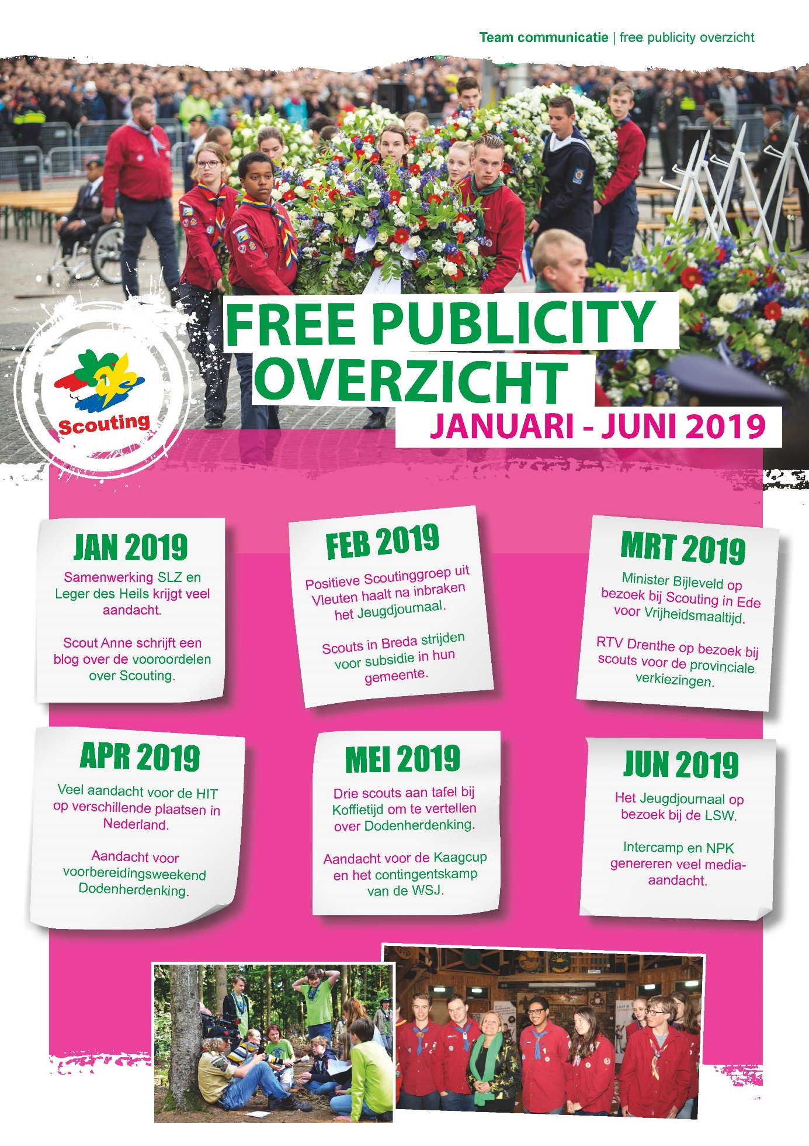

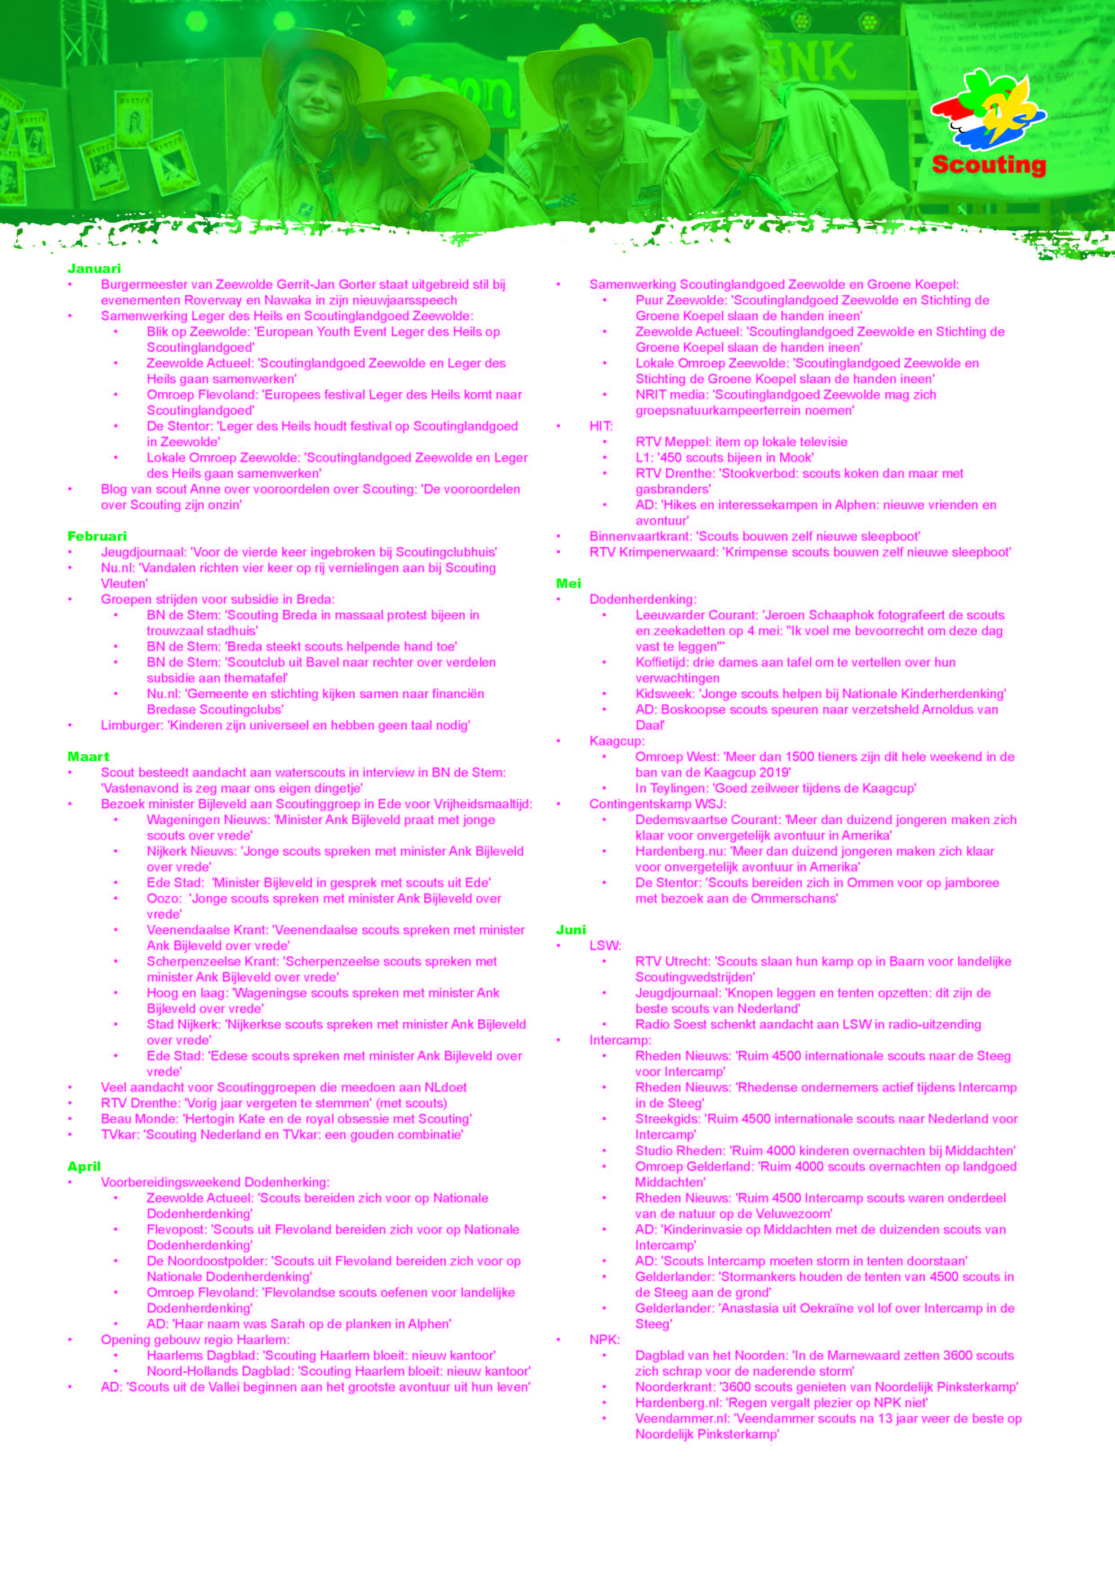

# Bijlage 2: Overzicht nieuwe waarderingstekens

(met aantal uitgereikte waarderingstekens per 15-06-2019)

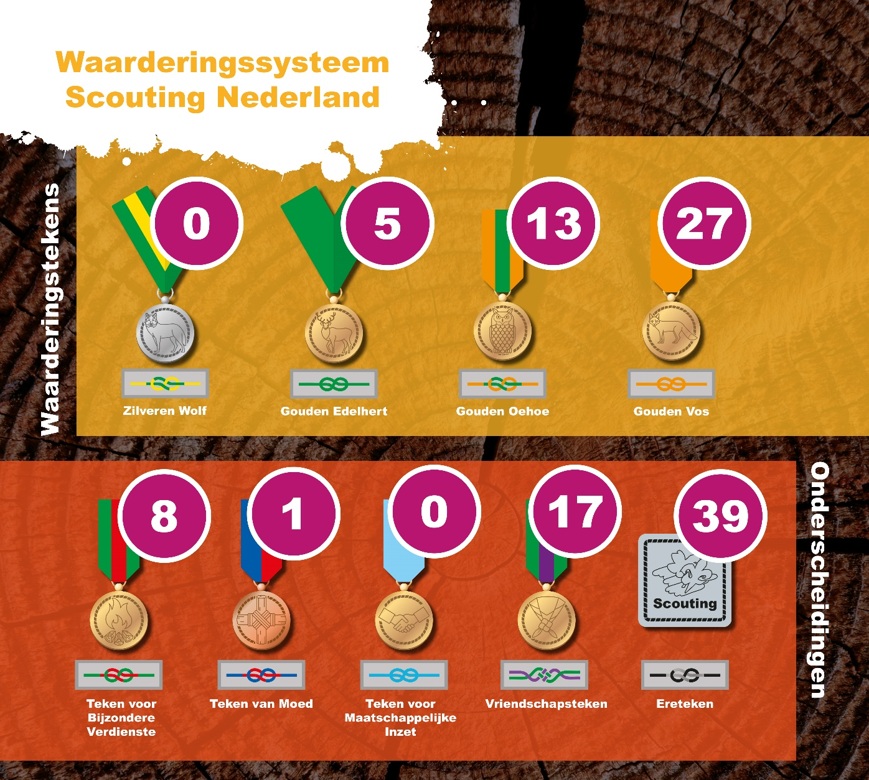

# Bijlage 3: Brief met verzoek uitstel agendering jaarverslag 2018

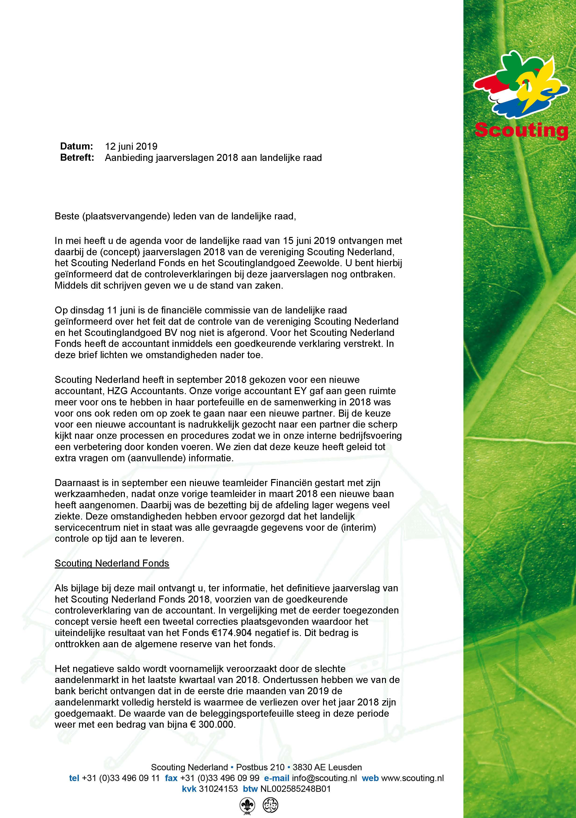

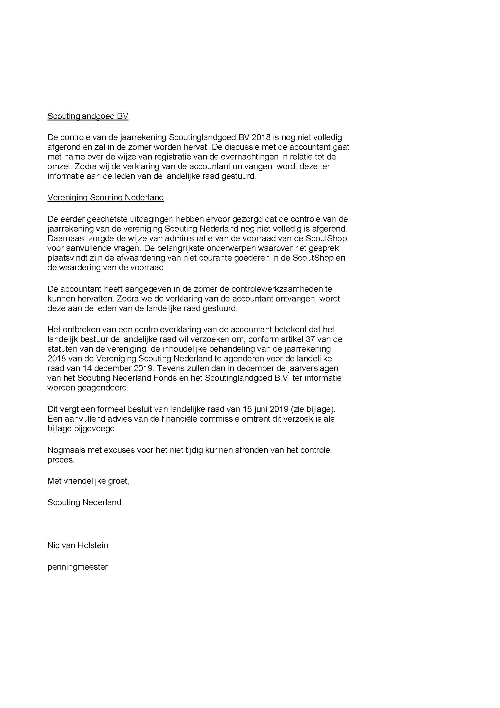

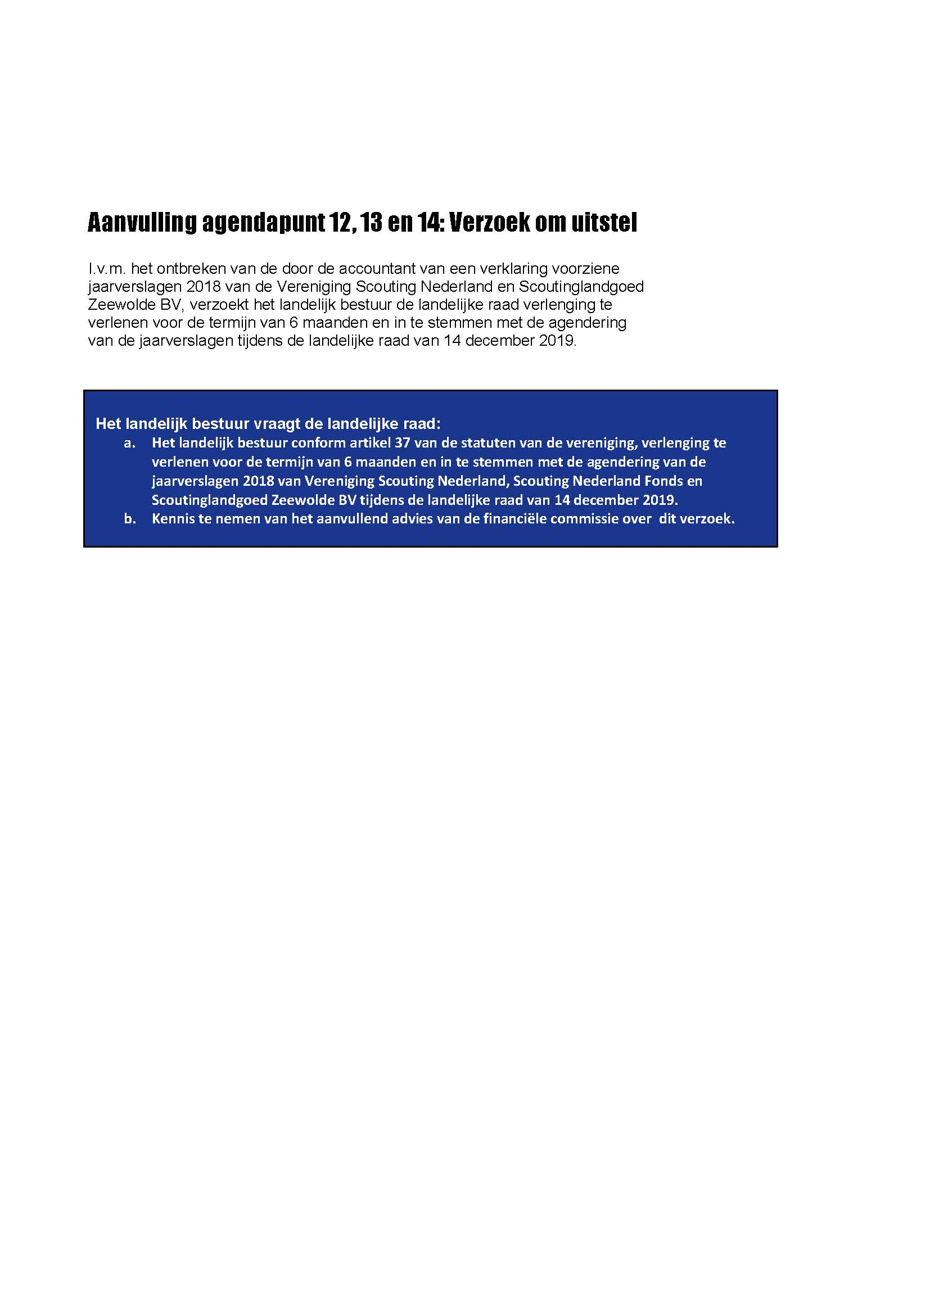

# Bijlage 4: Rooster van aftreden landelijk bestuur

|  |  |  |  |  |  |  |  |  |  |  |  |  |  |  |
| --- | --- | --- | --- | --- | --- | --- | --- | --- | --- | --- | --- | --- | --- | --- |
| **functie** | **naam** | **2012** | **2013** | **2014** | **2015** | **2016** | **2017** | **2018** | **2019** | **2020** | **2021** | **2022** | **2023** | 9JAAR |
| 1. Voorzitter | Jaap Boot |  |  |  | **B: dec** |  |  | **H: dec** |  |  | **H: dec** |  |  | *(A: dec '24)* |
| 1. Vice-voorzitter | Wendy Beenakker  (eerste benoeming als lid: juni 2016) |  |  |  |  |  |  | **TB: juni** |  | **H: dec** |  |  | **H: dec** | *(A: juni '25)* |
| 1. Secretaris/ penningmeester | Nic van Holstein (eerste benoeming als lid: dec. 2010 | **B: juni** | **H: dec** |  |  | **H: dec** |  |  | **A: dec** |  |  |  |  | *(A: dec '10)* |
| 1. Bestuurslid/ IC WOSM | Wouter Zilverberg | **B: dec** |  |  | **H: dec** |  |  | **H: dec** |  |  | **A: dec** |  |  | *(A: dec '21)* |
| 1. Bestuurslid/   IC WAGGGS | Sanne Hekman |  |  |  |  |  |  |  | **TB: juni** | **H: dec** |  |  | **H: dec** | *A: jun '28)* |
| 1. Bestuurslid | Thijs Jansen |  |  |  |  |  |  | **TB:jun** | **H: dec** |  |  | **H: dec** |  | *(A: jun '27)* |
| 1. Bestuurslid | Laura Neijenhuis |  |  |  |  |  | **TB: dec** | **H: dec** |  |  | **H: dec** |  |  | *(A: dec '26)* |
| 1. Bestuurslid | Philip Komen |  |  | **B:dec** |  |  | **H: dec** |  |  | **H: dec** |  |  | **A: dec** | *(A: dec '23)* |
| 1. Bestuurslid | Arwen van der Leeuw |  |  |  |  |  | **TB: jun** |  | **H: dec** |  |  | **H: dec** |  | *(A: jun '26)* |
| 1. Bestuurslid | Maam van der Blij |  |  |  |  |  |  |  | TB: juni |  | **H: dec** |  |  | *(A: jun '28)* |
| 1. Bestuurslid | Saskia van Dongen |  |  |  |  |  |  |  | TB: juni | **H: dec** |  |  | **H: dec** | *(A: juni '28)* |

B = Benoemd

**artikel 84 Verkiezing**

1. De leden van het landelijk bestuur worden op voordracht van het zittende landelijk bestuur gekozen door de landelijke raad voor een periode van drie jaar.

De voorzitter, vice-voorzitter, secretaris, penningmeester en de beide Internationaal Commissarissen worden in functie gekozen.

2. De landelijke raad kan ook zelf ten aanzien van de leden van het landelijk bestuur voordrachten opstellen.

3. Herbenoeming is mogelijk. De maximale aaneengesloten zittingstermijn is negen jaar.

**artikel 85 Aftreden**

1. Het landelijk bestuur stelt een rooster van aftreden vast.

2. Elk jaar treedt één derde (of daaromtrent) van de bestuursleden af volgens dit rooster.

3. Indien een bestuurslid aftreedt vóór het einde van de termijn waarvoor hij was gekozen, benoemt de landelijke raad een nieuw bestuurslid dat op het rooster de plaats van zijn voorganger inneemt.

A = Aftredend (aflopen maximale 9 jaar)

H = Herbenoeming (mogelijkheid)

TB = Tussentijds benoemd

|  |
| --- |
|  |

= Benoemd of aftredend

op helft van het jaar (LR juni)

|  |
| --- |
|  |

= Plaats in rooster van aftreden

(termijn van 3 jaar, ieder jaar een

derde van het bestuur

|  |
| --- |
|  |

= Wanneer benoemd/aftredend in deze functie

# Bijlage 5: Leden Geschillencommissie en Commissie van Beroep

(per 15-06-2019)

**Geschillencommissie**

Roderick Al

Jacob van Ee

Pepijn Eymaal

Wilma Steehouwer

Irene Velthuis

Ruud Verstegen

**Commissie van Beroep**

Roderick Al

Fons Coomans

Pepijn Eymaal

Liesbeth Lijnzaad

Ruud Verstegen